Bloque N° 1

Cuerpos Geométricos.

TEORÍA

Cuerpos Geométricos

Se denomina cuerpos geométricos a aquellos elementos que, ya sean reales o ideales que existen en la realidad o pueden concebirse mentalmente, ocupan un volumen en el espacio desarrollándose por los tantos en las tres dimensiones de alto, ancho y largo; y están compuestos por figuras geométricas.
El estudio de los cuerpos geométricos comprende:
- Su clasificación
- Su diagrama y construcción
- El cálculo de su superficie total
- El cálculo de su volumen

Clasificación

Los cuerpos geométricos se clasifican en:
- Poliedros
  - Regulares
  - Irregulares
    - Prismas
    - Pirámides
- Cuerpos redondos

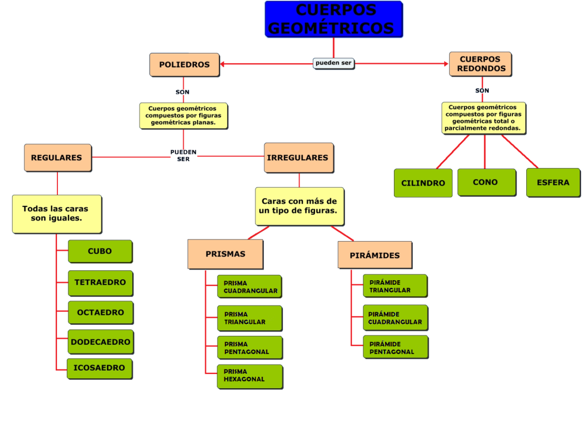

POLIEDROS REGULARES:

Los poliedros regulares son aquellos en donde todas las caras son polígonos regulares iguales y en cada vértice se une el mismo número de caras.
Solo existen cinco poliedros regulares:

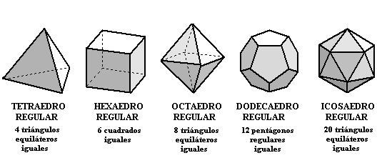

POLIEDROS IRREGULARES: Prismas

Los prismas son poliedros formados por dos bases iguales y por caras laterales son paralelogramos. Los prismas se nombran por el polígono de sus bases (triangulares, cuadrangulares, pentagonales, etc.).

Elementos de un prisma

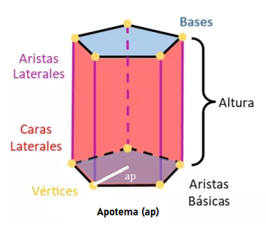
- BASES: son las caras en la que se apoya el prisma y su opuesta
- CARAS LATERALES: son las caras que comparten dos de sus lados con las bases
- ARISTAS: son los lados de las bases y de las caras laterales
- VÉRTICES: son los puntos en donde se encuentran cada par de aristas
- ALTURA DEL PRISMA: es la distancia que hay entre una base y otra
- APOTEMA DE LA BASE: es la distancia del centro del polígono de la base a cualquiera de sus lados
Tipos de prismas
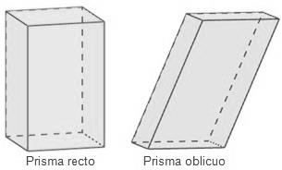
- PRISMA RECTO: las caras laterales son todos rectángulos y por lo tanto, perpendiculares a las bases.

- PRISMA OBLICUO: las caras laterales no son todas rectángulos.
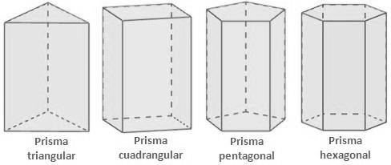

POLIEDROS IRREGULARES: Pirámides

Las pirámides son poliedros con una sola base formada por un polígono cualquiera y sus caras laterales son triángulos que concurren en un vértice común llamado vértice de la pirámide o cúspide. Las pirámides se nombran por el polígono de la base.

Elementos de una pirámide

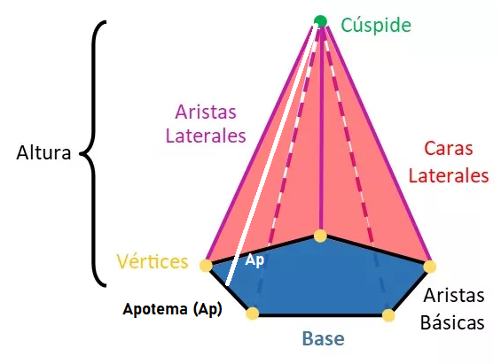
- BASES: es la cara en la que se apoya la pirámide
- CARAS LATERALES: son las caras que comparten uno de sus lados con la base
- ARISTAS: son los lados de las bases y de las caras laterales
- VÉRTICES: son los puntos en donde se encuentran cada par de aristas
- CÚSPIDE: es el vértice en donde se encuentran todas las caras laterales
- ALTURA DEL PRISMA: es la distancia que hay entre la base y la cúspide
- APOTEMA: son las alturas de las caras laterales de la pirámide.
Tipos de pirámides

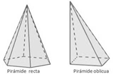
- PIRÁMIDE RECTA: las caras laterales son todas triángulos isósceles
- PIRÁMIDE OBLICUA: las caras laterales no son todas triángulos isósceles

Una pirámide regular es una pirámide cuya base es un polígono regular.

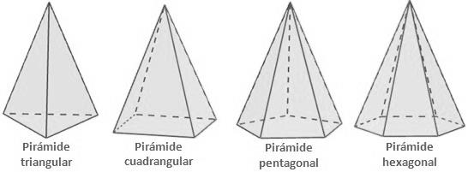

Cuerpos Redondos

Los cuerpos redondos son aquellos que tienen por lo menos una cara no plana y pueden rodar en alguna posición. Ellos son: el cono, el cilindro y el cono.

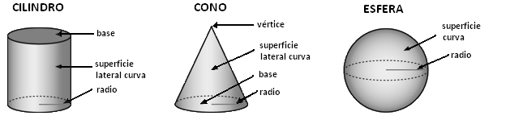

Área y Volumen de los cuerpos geométricos

Área: Es la medida exterior que lo limita, expresada en unidades cuadradas. Un cuerpo puede tener dos áreas:
- El área lateral: es cuando se suma las áreas de cada una de las caras laterales
- El área total: es la suma de las áreas del área lateral y la suma de las áreas de las bases
Unidad de medida de áreas

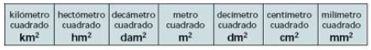

Volumen: Todos los cuerpos ocupan un lugar en el espacio. El volumen no es más que el espacio ocupado por un cuerpo y se expresan en unidades cúbicas

Unidad de medida de volumen

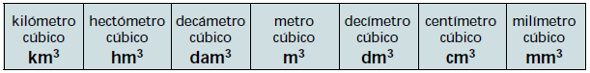

Para tener en cuenta

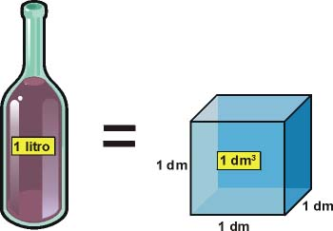
1 litro = 1 dm³

NOMBRE | DIBUJO | DESARROLLO | ÁREA | VOLUMEN
Cubo o Hexaedro | 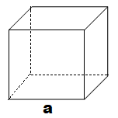 | 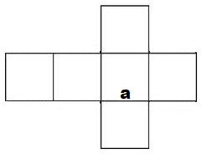 | $$A_{T}=6a^{2}$$ | $$V=a^{3}$$
Paralelepípedo u ortoedro | 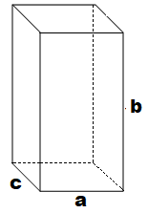 | 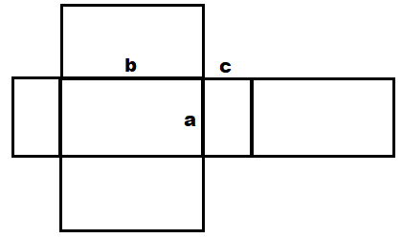 | $$A_{T}=2A_{B}+4A_{L}$$  $$A_{B}=a*c$$  $$A_{L}=a*b$$ | $$V=abc$$
Prisma  Triangular | 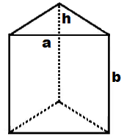 | 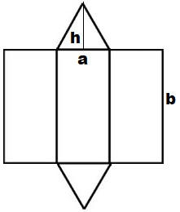 | $$A_{T}=2A_{B}+A_{L}$$  $$A_{B}=\frac{a*h}{2}$$  $$A_{L}=P_{B}*b$$ | $$V=A_{B}*b$$
Prisma Pentagonal | 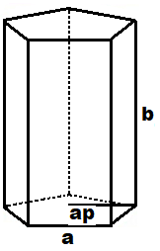 | 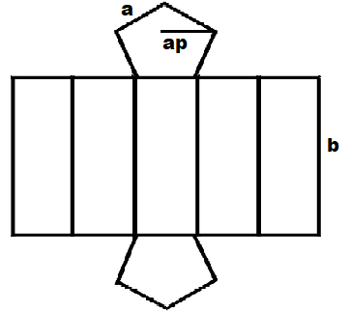 | $$A_{T}=2A_{B}+A_{L}$$  $$A_{L}=P_{B}*b$$  $$A_{B}=\frac{P_{B}*ap}{2}$$ | $$V=A_{B}*b$$
Cilindro | 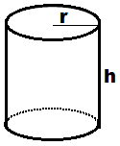 | 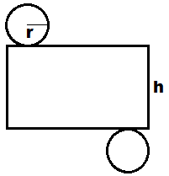 | $$A_{T}=2A_{B}+A_{L}$$  $$A_{B}=πr^{2}$$  $$A_{L}=2πrh$$ | $$V=A_{B}*b$$
Pirámide | 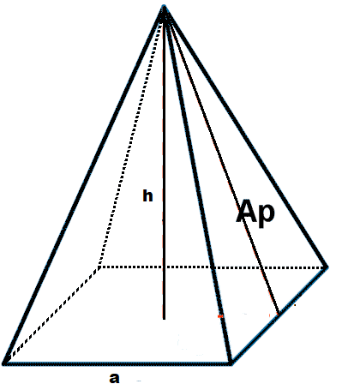 | 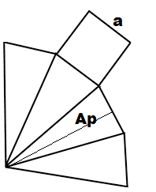 | $$A_{T}=A_{B}+A_{L}$$  $$A_{B}= a^{2}$$  $$A_{L}=\frac{P_{b}*Ap}{2}$$ | $$V=\frac{1}{3}A_{B}h$$
Cono | 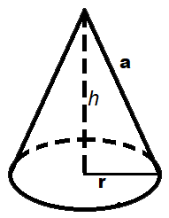 | 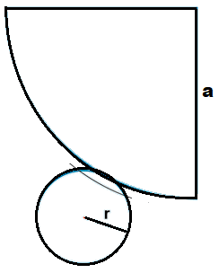 | $$A_{T}=A_{B}+A_{L}$$  $$A_{B}=π{*r}^{2}$$  $$A_{L}=π*r*a$$ | $$V=\frac{1}{3}A_{B}h$$
Esfera | 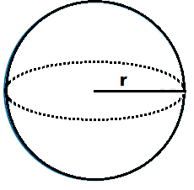 |  | $$A=4*π*r^{2}$$ | $$V=\frac{4}{3}πr^{3}$$
Calcular el área y volumen de un cuerpo
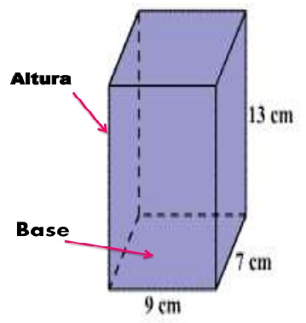
Ejemplo

- Identificar el cuerpo geométrico que deseo calcular sus medidas. En este caso es un prisma rectangular

- Primero vamos a calcular el área y para ello debemos buscar la fórmula para calcular el área en la tabla de que se encuentra en la página anterior

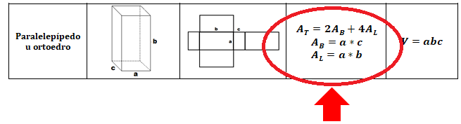
- Calcular el área remplazando en las fórmulas por los datos de nuestro imagen

$$A_{B}=a×c$$  $$A_{B}=9 cm×7cm$$  $$A_{B}=63 {cm}^{2}$$ | $$A_{L}=a×b$$  $$A_{L}=9 cm×13 cm$$  $$A_{L}=117 {cm}^{2}$$
$$A_{T}=2A_{B}+4A_{L}$$
$$A_{T}=2×63 {cm}^{2}+4×117 {cm}^{2}$$
$$A_{T}=126 {cm}^{2}+468 {cm}^{2}$$
$$A_{T}=594 {cm}^{2}$$

- Ahora vamos a calcular el volumen y para ello debemos buscar la fórmula para calcular el volumen en la tabla

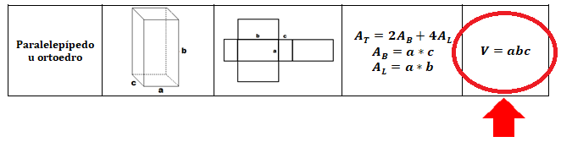
- Calcular el volumen remplazando en las fórmulas por los datos de nuestro imagen

$$V=abc$$
$$V=9 cm ×13 cm ×7 cm$$
$$V=819 {cm}^{3}$$

Resolución de Problemas

Pasos para resolver problemas de Matemáticas

- Lee despacio el enunciado: Lo más importante es entender el problema, por eso tienes que leerlo despacio y comprenderlo, léelo tantas veces como sea necesario, dos, tres, cuatro veces… hasta que lo comprendas.

- Escribe los datos: Una vez comprendido el problema, anota los datos que te ofrece. En el apartado de datos, escribe también lo que te pide el problema. Si lo necesitas, puedes realizar un dibujo.

- Haz las operaciones: Una vez comprendido y extraídos los datos, tienes que hacer las operaciones. Exprésalas con claridad y limpieza, indicando qué es cada resultado que obtienes.

- Escribe la solución: Escribe la solución indicando qué es lo que obtienes y respondiendo con claridad a lo que te pide el problema.
Ejemplo:

Dado el siguiente problema

Un depósito de agua en forma de prisma recto de 3 m. de largo, 2 m. de ancho y 1 m. de altura. ¿Qué cantidad de agua le entra a dicho depósito?

- Leemos detenidamente el problema para entender que es lo que debemos averiguar

- Extraemos los datos del problema
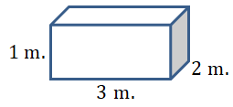
largo: 3 m.
ancho: 2 m.
alto: 1m.

Calcular VOLUMEN

- Una vez identificados los elementos, realizamos los cálculos necesarios

$$V=abc$$
$$V=3 m ×1 m. × 2m.$$
$$V=6 m^{3}$$

- Respondemos la pregunta del problema

La cantidad de agua que le entra a dicho depósito es de $6 m^{3}$

